SJTU公司
立项建议书

项目名称：纸艺
项目组：
学号 | 姓名 | 手机 | 电子邮箱
517021910646 | 李徐礼杰 | 13764015556 | 740448368@qq.com
517021910611 | 戴安东 | 15201952757 | 931522426@qq.com
517021910476 | 李思洋 | 15057615678 | 240510716@qq.com
517021910437 | 董彦君 | 15201981339 | 294720181@qq.com

2019年8月
一、 项目的必要性
造纸术是中国四大发明之一，纸是中国古代劳动人民长期经验的积累和智慧的结晶，它是人类文明史上的一项杰出的发明创造。造纸是一项重要的化学工艺，纸的发明是中国在人类文化的传播和发展上，所做出的一项十分宝贵的贡献，是中国史上的一项重大的成就，对中国历史也产生了重要的影响。然而，造纸术人人耳熟能详，熟知造纸术流程的人却越来越少，其中的一部分人也只是纸上谈兵，没有亲身体验过。而在如今的信息网络时代，青少年们也更热衷于刷微博，打游戏，造纸术于他们而言，也仅仅是四大发明之一这冷冰冰的几个字而已，如何让造纸术再次深入人们心中，弘扬中华的传统文化，也是我们一直在关注的方向之一。
如今我们的网络科技水平已经大大提升，虚拟体验已不再是遥不可及，而是已经真正地步入了我们的世界，如果有了造纸术的模拟器，人们将不需要特地去到造纸的地点去感受造纸术，造纸这项工艺将真正地走进人们的生活，人们将在逼真的环境里体验造纸这项工艺，并感受古时造纸过程中需要遭受的种种困难，造纸术对于我们来讲将不再是冷冰冰的一个词语，这个模拟器可以弘扬中华的传统文化，亦可以给懵懂的孩童们开展益智教育，将造纸这项中华传统文化真正地发扬光大，而不是任其默默地衰落下去。
本项目以VR技术为基础， 通过各种模型的搭建，为用户打造出一个尽可能逼真的造纸环境，在模拟器中及时响应使用者的动作，让使用者有一种真正造纸的感受，当使用者对流程感到迷茫时，其中会提供教学指导，带领用户完成一系列操作，适合各个年龄段使用，并能通过调节难易程度，让各个年龄段都有最适宜自己的体验，最终让广大群众能对造纸术有一个全新并且全面的认识。
本项目可以投放到中小学、科技馆、博物馆以及一些有条件的家庭中。
二、 项目目标和特性
本项目运用VR技术，保留古代造纸的基本流程，缩短造纸周期，支持用户在逼真的造纸环境中切身体验从原料收集到造纸处理的一整套造纸工艺。本项目提供造纸步骤教学指导，适合多个年龄段用户使用，其中尤其适用于针对青少年的中国传统文化教学。
特性分析：
·功能需求
1）用户进行原料收集：斩竹，收竹。
2）用户进行原料处理：将收集好的竹子放入池塘浸泡，浸泡后放入桶内与石灰一同蒸煮，再将其放入石臼用石碓击打至竹子被打烂呈泥浆状。
3）用户进行造纸初步处理：将被打烂的竹子放入水槽内，并以竹帘在水中荡料，然后将帘反复过去，使湿纸落于板上，即成纸张。该步骤重复数次。
4）用户进行造纸成品处理：将湿纸逐张扬起，并加以焙干。干燥后，揭起得成纸。
5）用户进行后续操作：可在成纸上写字绘画等形成最终作品，作品可保存，保存后可分享至 云端服务器。
6）每个环节可存档读档。
7）用户可任意选择环节开始。
8）系统在每个环节提供该环节对应的步骤指导。
9）用户可进行联机合作
·非功能需求
1）易用性：每一环节都有教学指导。
2）可靠性：每个功能点的错误数目 <=1bugs/function-point
用户操作精确度在0.5°以内
不发生存档丢失等“严重错误”
3）可支持性：编码标准：UTF-8
命名约定：驼峰命名法
类库：Unity3D & VR API
目前国内外市场上体验类VR软件众多，但尚未有关于中国传统文化的软件出现。我们选取的造纸工艺主题补充了市场缺口，满足中国传统文化的教学需求和体验需求。
三、 项目技术方案
技术架构：
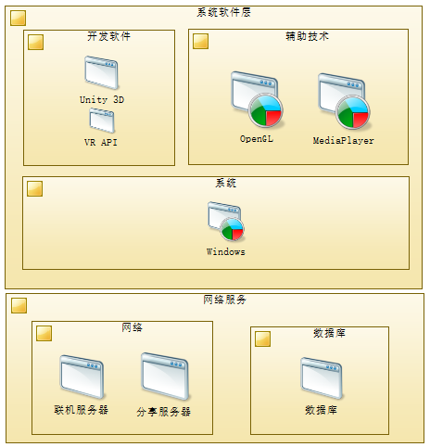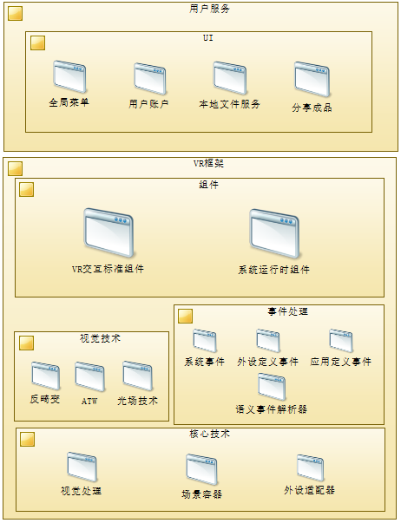

1）系统软件层
项目面向的主要平台为Windows，开发软件为Unity3D，此外，运用OpenGL和MediaPlayer进行图像播放的处理。
- 网络服务层
提供联机服务，以及分享上传服务，并访问分享用数据库展示分享
3）用户服务层
设计全局菜单UI确保完善的用户体验，同时提供用户注册以及登陆的功能,用以保存用户相关数据。此外，将用户的存档等文件记录在本地文件中，节省服务器资源。
建模工具：PowerDesigner
编程语言：C#
编程工具：Unity3D
框架：MVCS(StrangeIoc)
4）VR框架层
主要运用VR交互标准组件以及Windows系统运行时提供的组件完成项目的交互功能。其中，主要涉及到视觉处理以及事件处理两部分的业 务逻辑，运用VR的视觉处理、场景容器、外设适配器三大核心技术完 善业务逻辑，进行开发。

四、 项目风险分析和里程碑计划
本项目的风险的前四个较大风险：
1） 技术和架构风险。最大的风险是项目组对Unity3D制作VR作品缺少开发经验，因此精化阶段需要有3个迭代（采用演进式迭代），设计架构，开发架构原型，并进行测试。
2） 进度风险。第二个风险是开发时间紧的风险，因此构建阶段需要有2个迭代，优先级高的需求在第1个迭代完成。产品化阶段为1个迭代，一次性移交。
3） 缺乏足够的用户参与。第三个风险是在测试过程中，没有足够多的用户可以参与测试，开发组获得反馈较少，对软件最终产品的市场反应难以把握，因此产品化阶段分为2个迭代。
4） 软件外包风险，游戏开发需要一定的美工人员，而小组成员缺乏将美术作品和游戏相结合的经验，最终得到的画面可能差强人意。因此在精化阶段需要对此进行测试打磨。
阶段 | 迭代 | 任务描述 | 成果
先启阶段 | 初始迭代  6月1日~7月1日 | 定义软件需求，制定软件开发计划，  开发软件主界面 | 开发软件主界面
精化阶段 | 第一次精化  7月2日~7月5日 | 创建场景，制定游戏逻辑，构建基本的游戏框架（人物可以移动，有边界碰撞检测，有基本的模型） | 开发一个有基本操作的游戏世界框架
 | 第二次精化  7月6日~7月12日 | 填充模型，实现造纸流程的各项基础功能，开发相配套的物理模型（如水，树等），能完整地执行一次游戏流程 | 制作出一个基本可执行的demo，可以体验游戏
 | 第三次精化  7月13日~7月19日 | 细化模型，运用物理引擎对造纸流程中的部分流程进行重构，加入对人物动作的判定，引入失败判断机制 | 重构原先的demo，使其功能完备，画面精良
构建阶段 | 第一次构建  7月20日~7月26日 | 精化打磨模型，调整造纸动作的判定参数，分离教学和制作 | 制作出一个可以发布的产品R1
 | 第二次构建  7月27日~8月2日 | 添加流程分离功能，以及用户存档功能 | 完成次要需求
产品化阶段 | 第一次产品化  8月2日~9月1日 | 打包，发布，宣发，加强美工，增加联网合作功能 | 产品化版本R2

R1需要完成的需求（优先级高的需求）：
1:有主界面UI。
2:有教学和正式游戏两个版本，可以选择游戏难度。
R2需要完成的需求：
1:存档功能
2:流程分离功能
3:联网合作功能
五、 项目预期成果
项目验收时至少应交付以下成果：
《项目计划》
《迭代计划》（每个迭代开始前编写迭代计划）
《迭代评估报告》（每个迭代结束后编写迭代评估报告）
《SRS文档》和用例模型（.oom）
《软件架构文档》和分析设计模型（.oom）
《测试用例》和《测试报告》
《项目总结报告》
源代码和可执行代码
演示视频文件（包括安装、运行、功能等）
演示PPT

